华中科技大学

《通信电子线路》实验报告

|  |  |  |
| --- | --- | --- |
| 实验名称 | ： | 调幅接收机 |
| 学院 | ： | 电信学院 |
| 专业班级 | ： | 电磁1802 |
| 姓名 | ： | 吴叶赛 |
| 学号 | ： | U201813405 |
| 联系方式 | ： | 18727095060 |
| 指导教师 | ： | 黄佳庆 |

2020年12月 22日

# 实验环境

Multisim 14.0

# 实验目的

1. 掌握Multisim仿真工具的使用；
2. 掌握振荡器和混频器的原理；
3. 了解调幅收音机整体系统的工作原理。

# 实验内容

1. 设计一个高频小信号低噪声放大器，对天线接收到的调幅信号进行放大；
2. 设计两个本振电路，分别生成16.465MHz和6MHz的正弦信号；
3. 设计两个混频电路，分别对接收到的信号和高频本振进行两次混频；
4. 对上混频器输出的465kHz载波信号，设计一个中频放大器，使得信号幅度满足接下来进行包络检波的需求；
5. 设计无交越失真的包络检波器对得到的中频载波提取基带信号。

# 实验原理

调幅收音机完整的工作框架如下图所示。主要有5类电路：高频低噪小信号放大器、本振电路、混频器、中/低频放大器、包络检波。

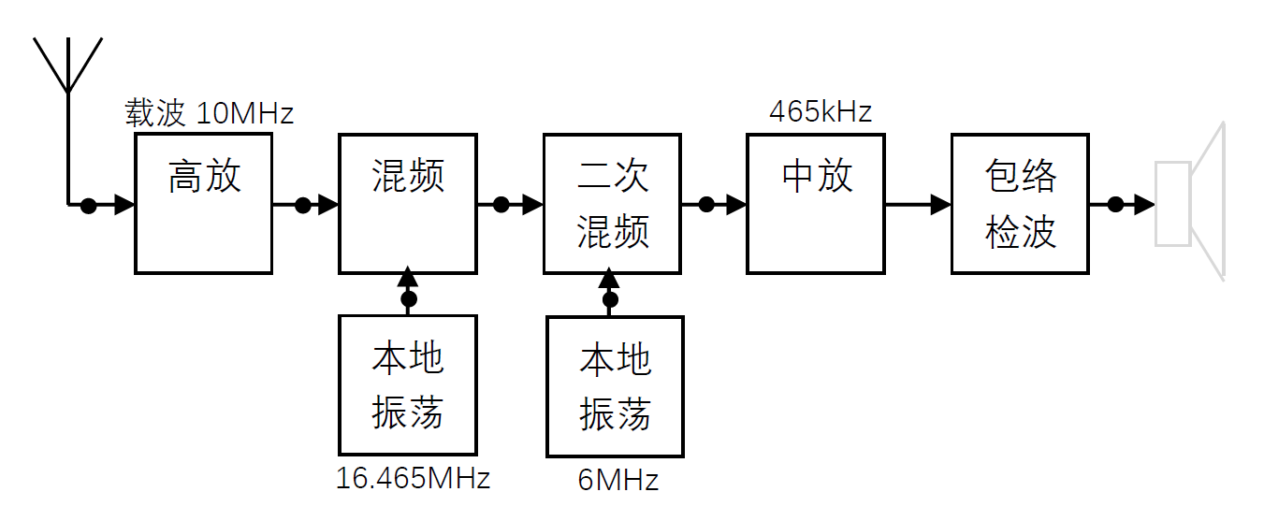

图表 4‑1调幅收音机原理框图

天线接收到的是载波为10MHz单频调制信号2kHz的信号，则设经过高频放大器后得到的信号为：



上式中忽略了接收到的噪声信号。有对应的频谱为：



则一次混频（16.465MHz）后，得到的频谱为：



式中的为混频后频率比本振频率16.456MHz还要高的频点。由于后面的中频放大器会把这些频点衰减掉，所以为了简化式子采用该法表示。同理，和6MHz信号作二次混频后可得到：



即混频后的最终信号为：



式中的表示时域高频信号。中放设计为中心频率在465kHz具有4kHz宽通带，则中放输出的信号就为：



再经过检波电路和低频放大电路隔直输出，就得到



# 仿真电路

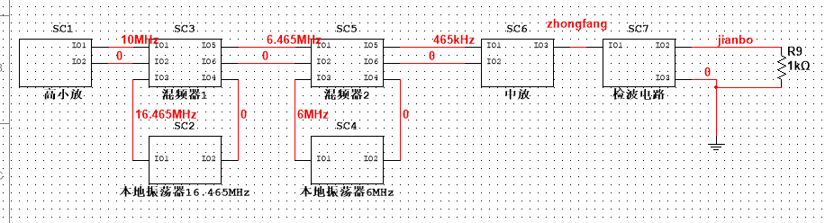

图表 5‑1整体电路

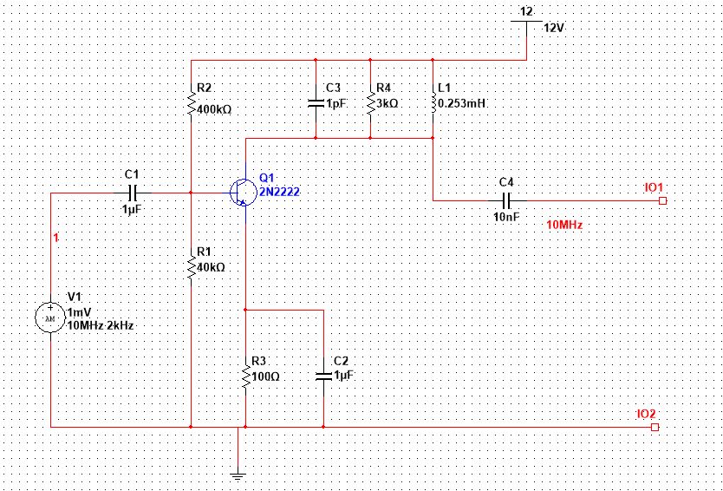

图表 5‑2高小放

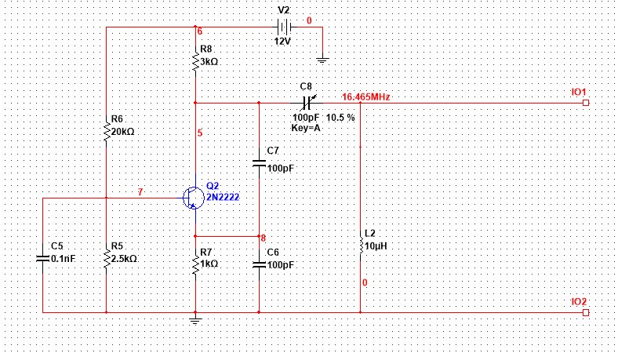

图表 5‑3本地振荡器16.465MHz

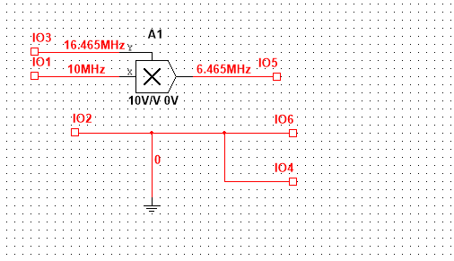

图表 5‑4混频器1

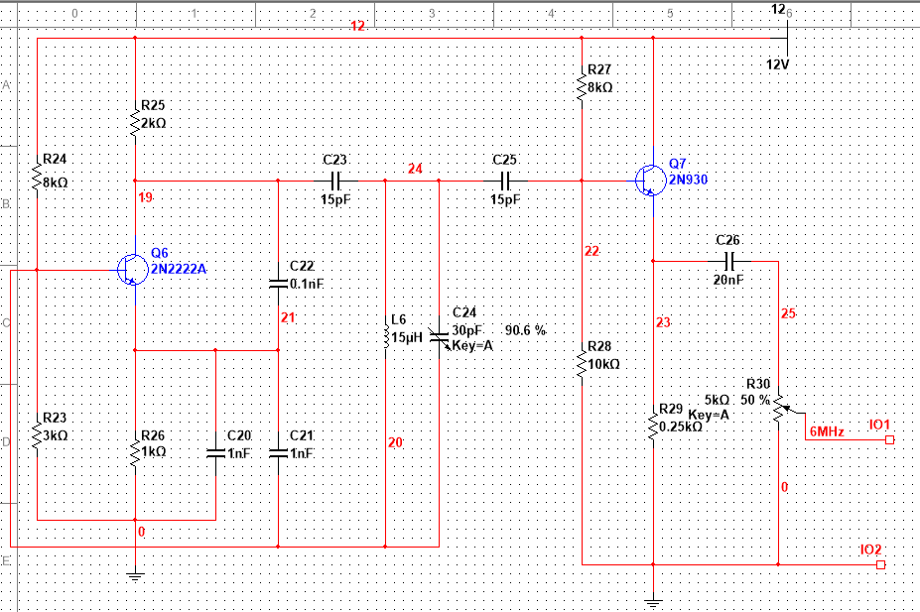

图表 5‑5本地振荡器6MHz

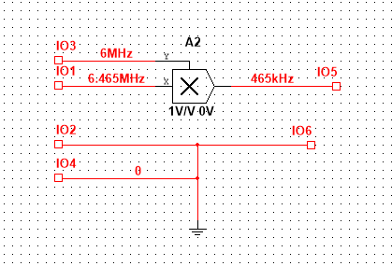

图表 5‑6混频器2

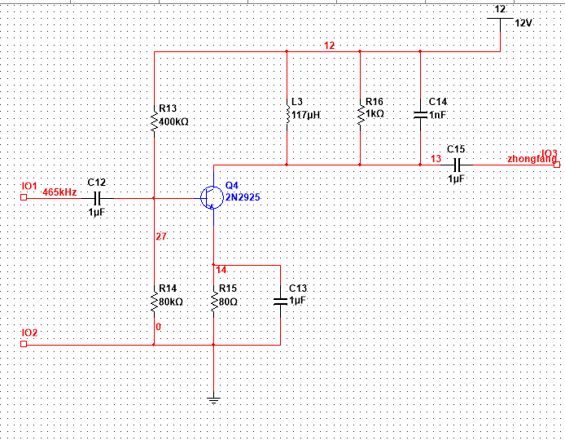

图表 5‑7中放

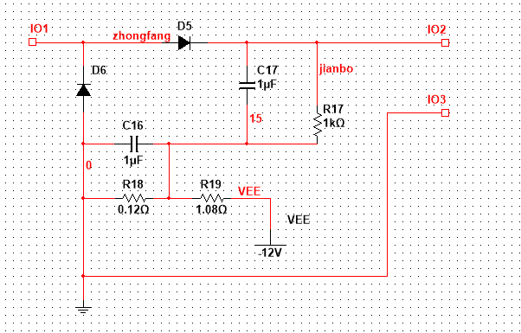

图表 5‑8检波电路

# 输入信号

输入信号为幅度2mV，频率为10MHz，单频调制信号频率取值为2kHz，下图为输入信号的时域波形和频谱。

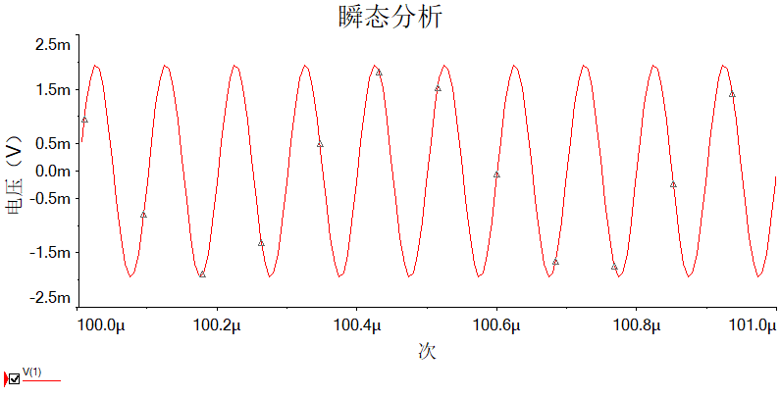

图表 6‑1输入信号时域波形

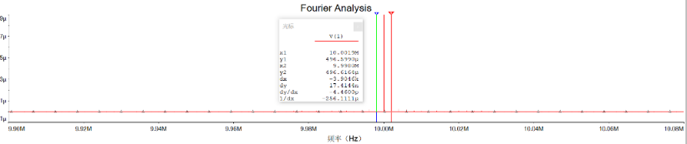

图表 6‑2输入信号频谱

# 过程中的信号分析

## 通过高放后信号分析

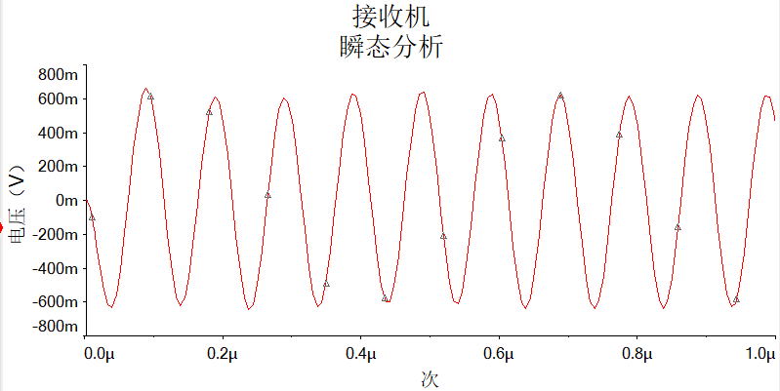

图表 7‑1通过高放后的时域波形

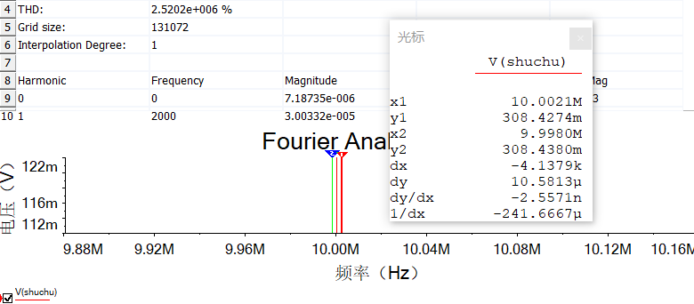

图表 7‑2通过高放后的频谱

上图为输入信号经过高频小信号放大器放大后的时域波形和频谱图。

## 本地震荡16.465MHz信号

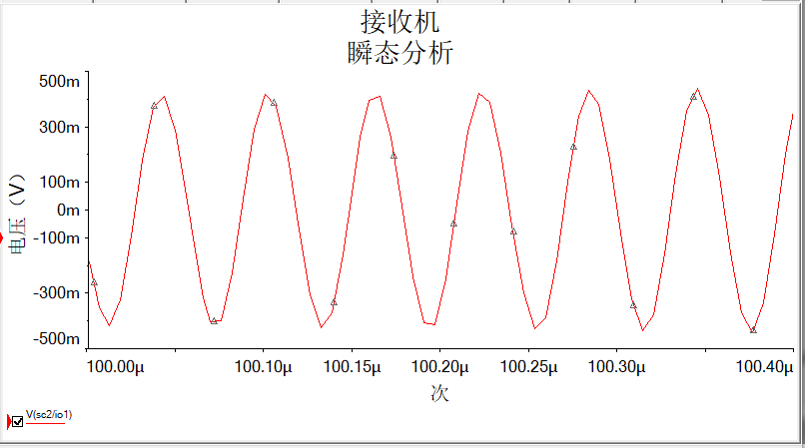

图表 7‑3频率为16.465MHz时域波形

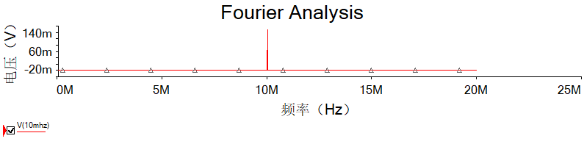

图表 7‑4频率为16.465MHz频谱

上图为本地振荡器振荡出16.465MHz频率的正弦信号的时域波形和频谱图。

## 第一次混频

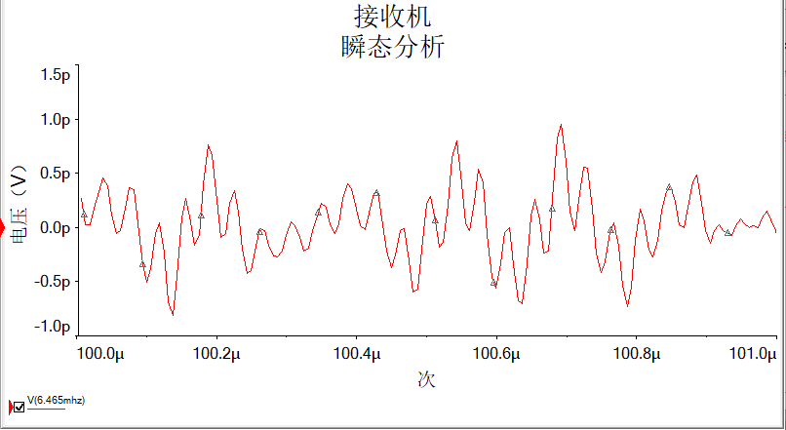

图表 7‑5第一次混频时域波形

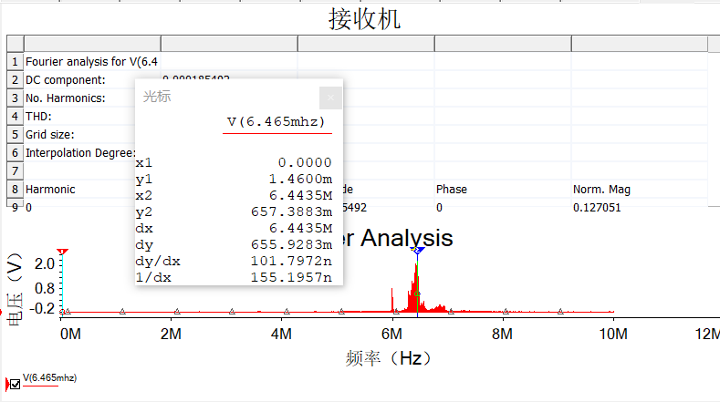

图表 7‑6第一次混频频谱

上图为第一次混频后信号的时域波形和频谱图，大约频率为6.4435MHz。

## 本地震荡6MHz信号

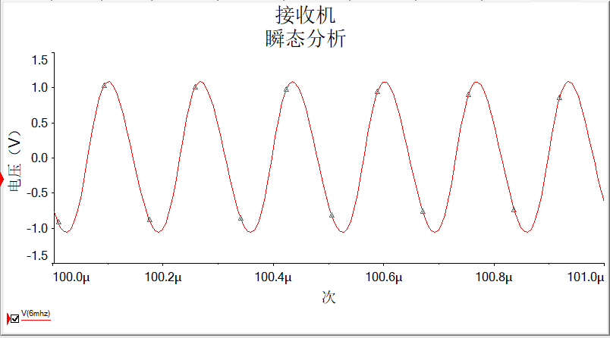

图表 7‑7频率为6MHz的时域波形

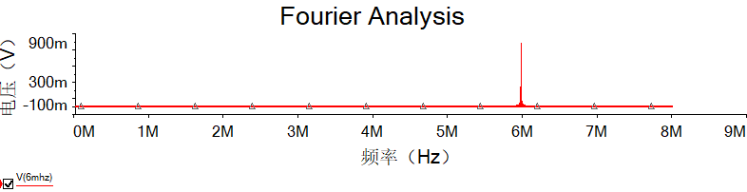

图表 7‑8频率为6MHz的频谱

上图为本地振荡器振荡出6MHz频率的正弦信号的时域波形和频谱图。

## 第二次混频

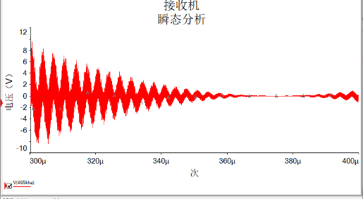

图表 7‑9第二次混频时域波形

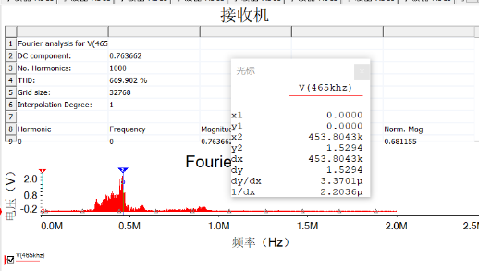

图表 7‑10第二次混频频谱

上图为第二次混频后信号的时域波形和频谱图，大约频率为453.8043kHz。

## 包络检波

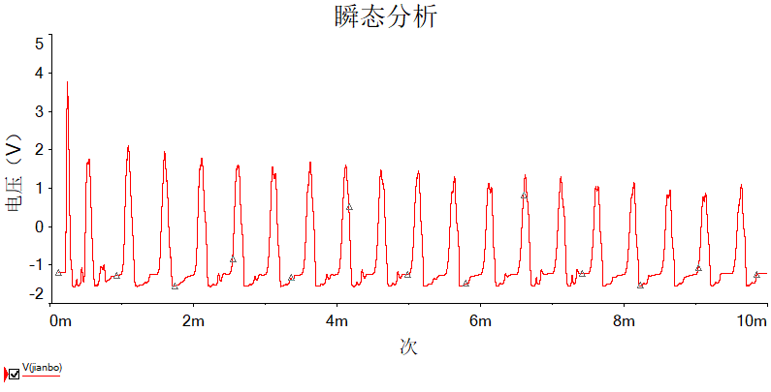

图表 7‑11包络检波时域波形

上图为包络检波的时域波形，频率在2kHz左右。

# 小结

这一次的调幅接收机的仿真实验让我受益匪浅，最初拿到这个题目也并没有很清晰的思路。然后在课本和慕课和老师的讲解帮助下大概做出来一些了，但是也会遇到不稳定之类的各种各样的问题。通过自己摸索和询问老师同学等自己做出来，还是很有成就感的！